B U L L E T I N D ' I N S C R I P T I O N
COLLOQUE : « FACE A LA MERE »

À renvoyer accompagné du règlement à ALTERNATIVE

5, place de la République – 78300 POISSY

Ou par mail si prise en charge employeur lev@alternative78.org

Nom
Prénom
Adresse

Profession

Nom et adresse de l’employeur

Tél Portable

E-mail (pour envoi de la confirmation de l’inscription) :

S'inscrit au colloque : « FACE A LA MERE »
Vendredi 25 novembre 2022 de 9h00 à 17h00
Hôtel de Ville – 16, rue de Pontoise - 78100 Saint-Germain-en-Laye

Tarif unique :

50 € par personne

Si prise en charge employeur
Nom et coordonnées de l'organisme à qui envoyer la convention :

Si inscription individuelle, j’envoie ce bulletin accompagné d’un chèque à l’ordre d’ALTERNATIVE
5, place de la République – 78300 Poissy

Renseignements : Alternative - 01 30 74 49 34 - lev@alternative78.org

SIRET : 749 848 339 00026
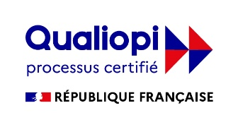
Numéro organisme de formation 11 78 82222 78

